Nový referenční etalon ČMI pro kalibraci vysokorychlostních měřiček délek
Pro dosažení vyšší produktivity práce se v průmyslu pro výrobu vinutých materiálů jako jsou různé druhy kabelů a netkaných textilií stále více rozšiřují výrobní linky s vysokou rychlostí (nad 500 m/min.). Množství takto vyrobeného materiálu nelze měřit klasickými měřidly (svinovací metry, měřičská pásma apod.), je třeba použít vysokorychlostní laserové měřičky délek, v současnosti je jich v českém průmyslu instalováno přes 70 a jejich počet rychle roste. Používají se pro měření výstupu z výroby pro obchodní účely. Pro jejich kalibraci dosud neexistoval vhodný referenční etalon, proto ČMI spoluprací několika oddělení vyvinul nový referenční etalon s vysokou přesností, který tuto kalibraci umožňuje. Pomocí tohoto referenčního etalonu byly na konci r. 2021 zkalibrovány sekundární etalony na 3 územních pracovištích ČMI (Plzeň, Jihlava, Kroměříž), které budou používány pro nastavování a kalibraci těchto měřidel v náročných podmínkách přímo na výrobních linkách v českém průmyslu. Obdobný referenční etalon není podle našich informací v okolních zemích k dispozici a též umožnil získat jako zákazníky pro evropskou certifikaci nově vyrobených typů těchto měřidel 2 ze 3 největších světových výrobců těchto měřidel. Nový etalon umožňuje akreditovanou kalibraci těchto měřidel v širokém rozsahu parametrů:

Základní parametry referenčního etalonu
Rozsah délka | 0,4 m – 27 777 m (144 ° - 9999999,9 °)
Rozsah rychlosti | 1 m/min – 3000 m/min
Nejlepší měřicí schopnost - CMC | 0,0008 m ± 0,002 % z měřené hodnoty (MH)
Zobrazení displeje vyhodnocovací jednotky | 0000000,1 ° (8 dig. pozic)
Celkové rozměry | 430 mm x 1500 mm x 750 mm (š x d x v)
Napájení | 400 V / 50 Hz
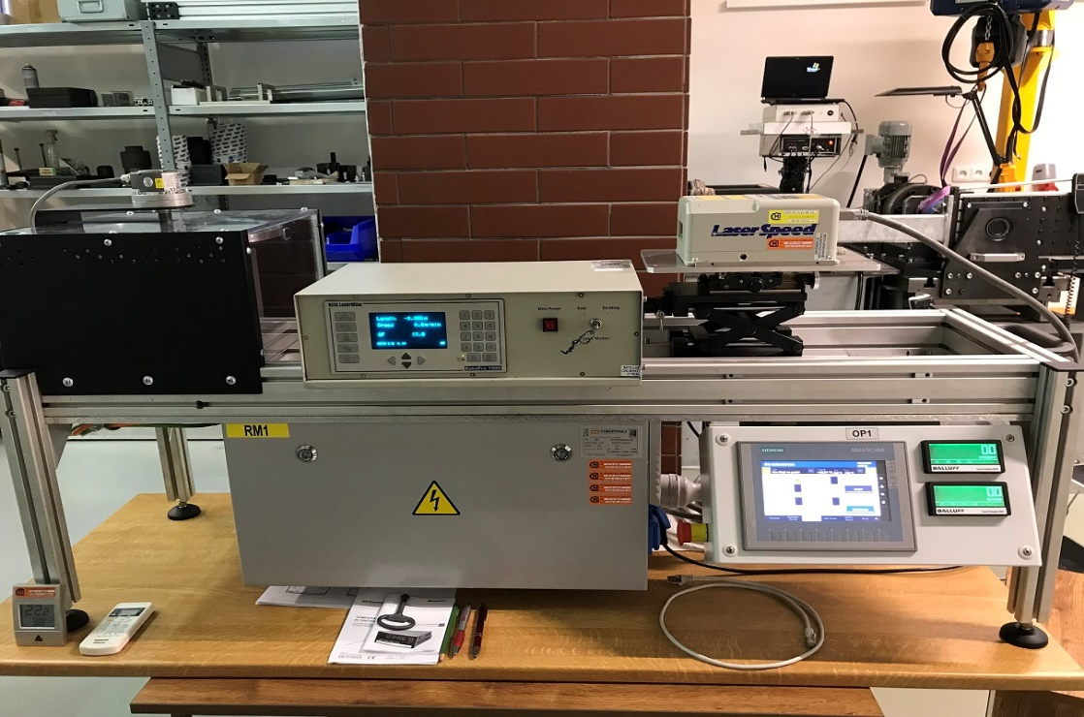

Případné dotazy směrujte na pracovníky ČMI OI Kroměříž:
Ing. Tomáš Skopal, tskopal@cmi.cz , +420 606 647 633
Ing. Vít Petřík, vpetrik@cmi.cz , +420 602 524 170.

